# 修改：

自動顯示原值, 除[應扣金額][暫收抵繳金額] 不可修改, 其他欄位可修改

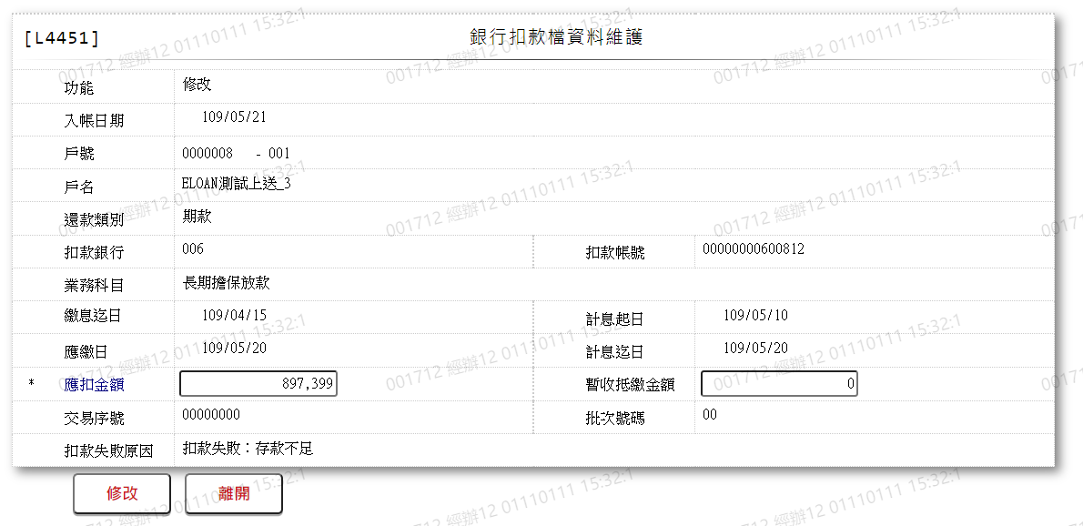

1. 應扣金額

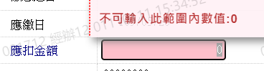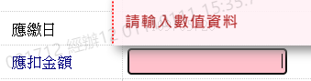

2. 暫收抵繳金額

